 Asignatura: Ciencias Octavo Básico.

Profesora: Anita Martínez Ambiado.

Unidad 1: Cuerpo humano en acción.

Guía 2: ¿Qué comer y cuánto consumir?

Nombre: _____________________________________________________________________

¿Cómo estás? Espero que muy bien… En esta guía y del cuadernillo de actividades que recibiste este año vamos a utilizar matemáticas y ciencias…dos disciplinas que van de la mano…Permitido está el uso de calculadora y sobretodo tus ganas de trabajar…

**Actividad 1**: Lee muy bien las instrucciones de las páginas 16 al 18 y Calcula las necesidades diarias de proteínas, carbohidratos y lípidos. En cada página se explica claramente cómo realizar los cálculos. Sigue el ejemplo que te presenta el texto en relación a Camilo.

**Actividad 2:** En la pág. 19. Se te solicita que hagas lo mismo del ejemplo dado de Camilo pero en relación a tu masa corporal. Si no sabes cuánto es, haz un estimativo de este. **En esta guía se te enseña cómo medir si tu masa corporal ideal, es acorde a tu sexo y estatura. Léela.**

**Actividad 3:** ¿Ya realizaste la tarea de tu cuadernillo de actividades? Ahora calcula las necesidades nutricionales de los siguientes niños que te presento en la guía. Sigue las instrucciones que ya has trabajado. Así que manos a la obra y a calcular…

**Actividad 4:** Para finalizar. Crea un menú para un día de la semana basándote en los resultados que obtuviste. Dirígete la página 126 y revisa la tabla que ahí aparece, en ella se resume la composición nutricional de diversos alimentos. Selecciona aquellos que quieras incluir en **tu menú**.

**¿En qué cantidad debes consumir los alimentos?**

En una sala de clases hay estudiantes muy diversos, unos altos y otros más bajos, a algunos les gusta dibujar, a otros tocar música y a otros hacer deporte.

Si sabemos que el organismo necesita diariamente un aporte nutricional que se obtiene a través de los alimentos, .todos los estudiantes necesitaran consumir la misma cantidad de ellos? Es decir, .todos los nutrientes se deberán incorporar en la misma cantidad a distintos organismos?

Cuando se habla de **metabolismo**, se refiere al **conjunto de reacciones químicas que ocurren en el interior de las células**, las que permiten ***transformar y almacenar la energía y sintetizar biomoleculas a partir de sus unidades básicas***. Por medio del metabolismo, **las células pueden degradar o formar moléculas complejas**. Así, se distinguen dos tipos de procesos: el **catabolismo y el anabolismo.**

|  |  |
| --- | --- |
| Catabolismo | Anabolismo |
| El **catabolismo** es el conjunto de reacciones de **descomposición** o **degradación de moléculas** **complejas hasta sus unidades** **más sencillas**. Para ello, es necesario que **se rompan los enlaces** que hay entre sus componentes, lo que **libera** **energía** que puede ser **utilizada por la célula**. A este tipo de reacciones se les denomina **reacciones catabólicas.** | El **anabolismo** consiste en el conjunto de reacciones de **síntesis de moléculas** complejas a partir de sus unidades básicas. A **diferencia del catabolismo, aquí se deben formar** **enlaces entre las moléculas participantes**, lo que **requiere** **de energía**. Las reacciones que forman parte del anabolismo se denominan **reacciones anabólicas**. |

En el organismo, algunas de **las moléculas** que fueron obtenidas en la digestión **son degradadas en las células** y como resultado de estas reacciones **se libera energía** contenida en sus enlaces. Este es un ejemplo de **reacciones catabólicas**.

Además, **otras de estas moléculas** **son utilizadas para sintetizar estructuras corporales que forman parte de las células, tejidos y órganos del cuerpo**. Este esun ejemplo de **reacciones anabólicas**. Abordaremos estos tipos de reacciones **catabólicas y anabólicas** con mayor detención y ejemplos concretos cuando estudiemosel funcionamiento de los sistemas, La energía liberada

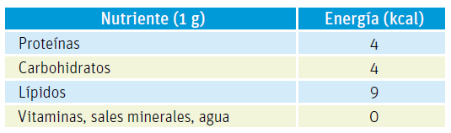o absorbida en estas reacciones se mide en ***calorías (cal) o kilocalorías (kcal),*** y cada uno de los nutrientes posee una cantidad de energía determinada. La tabla muestra la energía que aporta un gramo de cada tipo de nutriente:

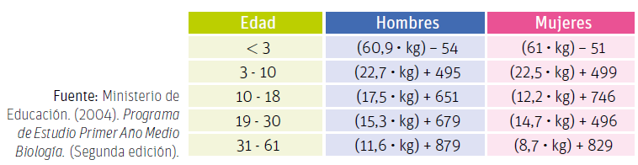La energía que se utiliza durante el reposo absoluto y a temperatura constante se denomina **tasa metabólica basal (TMB),** y corresponde a la **cantidad mínima** **de calorías que requiere nuestro organismo diariamente**. La TMB depende de factores como la edad y el sexo, y se calcula de la siguiente forma:

La **actividad física** diaria es otro factor que se debe considerar para conocer con exactitud la cantidad de calorías que necesita consumir una persona al día. Así, el valor de la tasa **metabólica total (TMT)** se obtiene **multiplicando la TMB por un factor que depende de los requerimientos energéticos según el nivel de actividad física de la persona**:

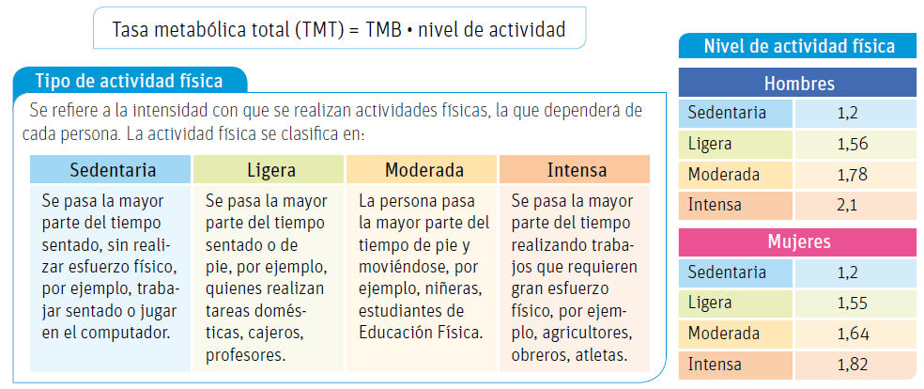

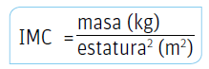El estado nutricional de las personas da cuenta de la relación entre la ingesta de **nutrientes y su utilización**. **El índice de masa corporal (IMC) se utiliza para estimar el estado nutricional** y se calcula de la siguiente forma:

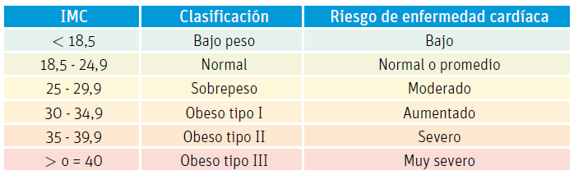El **valor del IMC** se compara con los valores estándar que se encuentran en una tabla como la siguiente:

Ejemplo: Pablo tiene 13 años, su masa corporal es de 50 kg y su estatura es de 1,48 m. El mantiene una actividad física ligera. De acuerdo a los datos proporcionados:

a. Calcula su TMB, TMT e IMC.

**TMB: (17,5 $×$ 50 kg) + 651 = 1.526**

**TMT: 1.526 $×$ 1,56 = 2.380, 56**

**IMC: 50 $÷$ 1,48**² **=**

**= 50 $÷$ (1,48 $×$ 1,48)**

**= 50 $÷$ 2,1904**

**IMC= 22,82**

b. ¿Cuál es el estado nutricional de Pablo? El estado nutricional de Pablo es **Normal a Promedio**.

Ahora practica tú:

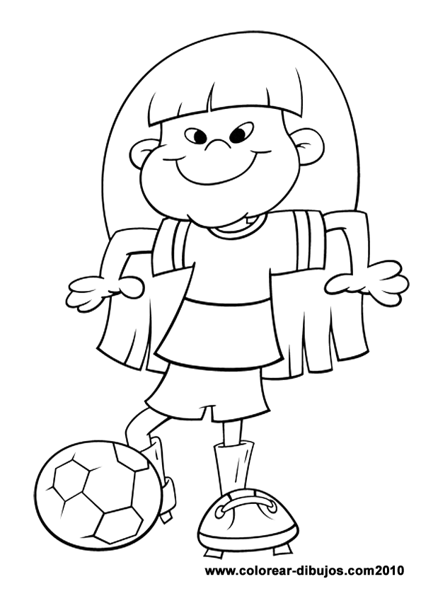

Algunos datos sobre Martina.

**Sexo:** mujer.

**Edad:** 12 años.

**Estatura:** 1,49 metros.

**Masa corporal:** 43 kilogramos.

**Tipo de actividad física:** Intensa.

* Puedes mirar el cuadernillo para extraer algunas informaciones y esta misma guía para realizar algunos calcular.

a.- Calcula su TMB, TMT e IMC (esta guía te enseño como hacerlo)

* **TMB:**
* **TMT:**
* **IMC:**

¿Cuál es el **estado nutricional** de Martina? **El estado nutricional de Martina** es ________________________

___________________________

b.- ¿Cuál es la necesidad promedio de energía diaria, según edad y sexo de Martina.

Martina necesita consumir __________ kcal al día.

c.- Calcula las necesidades diarias de proteínas que necesita Martina.

Requiere consumir _______ gramos

de proteínas al día.

d.- Calcula las necesidades diarias de carbohidratos que necesita Martina.

Requiere consumir _______ gramos

de carbohidratos al día.

e.- Calcula las necesidades diarias de lípidos que necesita Martina.

Requiere consumir _______ gramos

de lípidos al día.

**Desafío**: **En tu cuaderno y siguiendo el orden que se te enseño en esta guía realiza el mismo trabajo anterior para estos dos jóvenes. Calcula TMB, TMT e IMC y las necesidades nutricionales.**

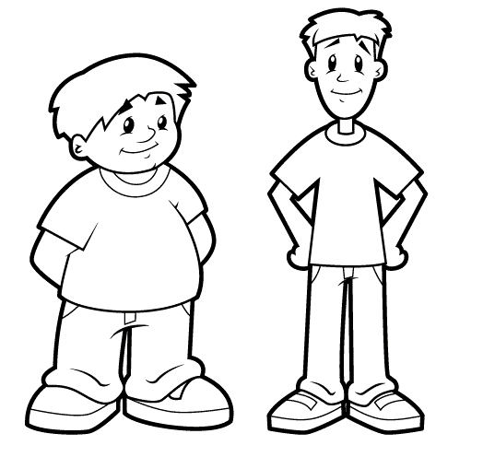

Algunos datos sobre Rafael.

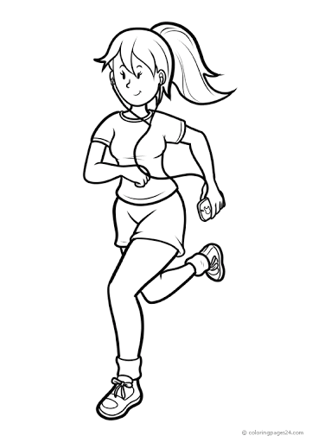 **Sexo:** hombre.

**Edad:** 15 años.

**Estatura:** 1,58 metros.

**Masa corporal:** 67 kilogramos.

**Tipo de actividad física:** Sedentaria.

Algunos datos sobre Claudia.

**Sexo:** mujer.

**Edad:** 16 años.

**Estatura:** 1,64 metros.

**Masa corporal:** 55 kilogramos.

**Tipo de actividad física:** Moderada.